SPAN 4190
Estudio de los Determinantes Sociales que Impactan la Prevalencia de la Obesidad Infantil en las Comunidades Latinas en Estados Unidos: Revisión de la Literatura desde una perspectiva socio-ecológica.
Student name: Katherine Burns
Docente: Dr. Arelis Moore
Fecha de entrega: 8 de diciembre 2024

Resumen
Abordar la obesidad infantil en la comunidad latina requiere una estrategia holística que abarque los niveles familiar, escolar, comunitario y de políticas. Las soluciones clave incluyen el empoderamiento de las familias con educación y recursos, la creación de entornos escolares más saludables, la mejora del acceso a alimentos nutritivos y espacios seguros para la actividad física, y la promulgación de políticas inclusivas que aborden las desigualdades estructurales. Las intervenciones adaptadas a la cultura y el compromiso constante de la comunidad serán fundamentales para asegurar el éxito a largo plazo de estas iniciativas. Para esta revisión de la literatura, buscaré fuentes en artículos revisados por pares, sitios web oficiales y otras publicaciones publicadas en los últimos 15 años.
Introducción
La presente investigación trata de examinar los determinantes sociales de la salud (DSS) que influyen en la obesidad infantil en la comunidad latina de los Estados Unidos. La obesidad infantil afecta de manera desproporcionada a esta población en comparación con otros grupos étnicos en los Estados Unidos. Según datos de los Centros para el Control y la Prevención de Enfermedades (CDC, por sus siglas en inglés, 2023), alrededor del 26.2% de los niños hispanos de 2 a 19 años están clasificados como obesos, lo que es más alto que las tasas de los niños negros no hispanos (24.8%), blancos no hispanos (16.6%) y asiáticos no hispanos (9.0%). Además de estudiar ciertos determinantes sociales de este problema de salud, se revisará la literatura científica para identificar intervenciones y programas basados en evidencia que hayan demostrado ser efectivos para reducir la prevalencia de la obesidad infantil en esta comunidad.
Según datos recientes del U.S. Census Bureau (2023), la población Latina en los Estados Unidos supera los 62 millones, lo que representa aproximadamente el 19% de la población total. Los Latinos son una población joven, con una mediana de edad de aproximadamente 30.7 años, en comparación con los 38 años de la población general estadounidense (U.S. Census Bureau, 2023). Los niños y jóvenes (menores de 18 años) representan una proporción significativa. Aunque ha habido mejoras en los últimos años, aproximadamente el 17% de los Latinos viven bajo el nivel de pobreza, una tasa más alta que la de la población no latina (Latino Leadership Institute, 2023). Los Latinos tienen tasas más bajas de educación superior: solo aproximadamente el 18% de los adultos Latinos tienen un título universitario, comparado con el 41% de los adultos blancos no latinos (Latino Leadership Institute, 2023). Las enfermedades cardíacas, el cáncer, los accidentes, la diabetes y los accidentes cerebrovasculares son las principales causas de muerte en esta población (Latino Leadership Institute, 2023).
Las preguntas de investigación que guiarán esta investigación serán: ¿Cuáles son los Determinantes Sociales que contribuyen a la alta prevalencia de obesidad infantil en las comunidades latinas en los Estados Unidos? Determinantes sociales de la salud (DSS)
son las condiciones en las que las personas nacen, crecen, trabajan, viven y los sistemas que influyen en estas condiciones. Estas incluyen factores como el acceso a la educación, la seguridad alimentaria, el ingreso económico, las condiciones laborales, el acceso a servicios de salud, y el entorno social y físico. Según la Organización Mundial de la Salud (OMS), estos determinantes son responsables de gran parte de las inequidades en salud observadas en diferentes poblaciones.
¿Qué intervenciones comunitarias o estrategias de salud pública han demostrado ser eficaces para reducir las tasas de obesidad infantil en poblaciones latinas de los Estados Unidos, y cómo pueden adaptarse estas intervenciones para una implementación en otros grupos raciales y étnicos en los Estados Unidos? Esto implica identificar factores sociales, económicos y ambientales que contribuyen al problema, como la inseguridad alimentaria, la falta de acceso a áreas recreativas o las barreras culturales para recibir atención médica. Para esta revisión de la literatura, buscaré fuentes en artículos revisados por pares, sitios web oficiales y otras publicaciones publicadas en los últimos 15 años. Entonces, compilaré mi investigación y reflexionaré sobre cómo los determinantes sociales de la salud influyen en la obesidad infantil en la población latina, según el Modelo Socio Ecológico de Bronfenbrenner (fig. 1).
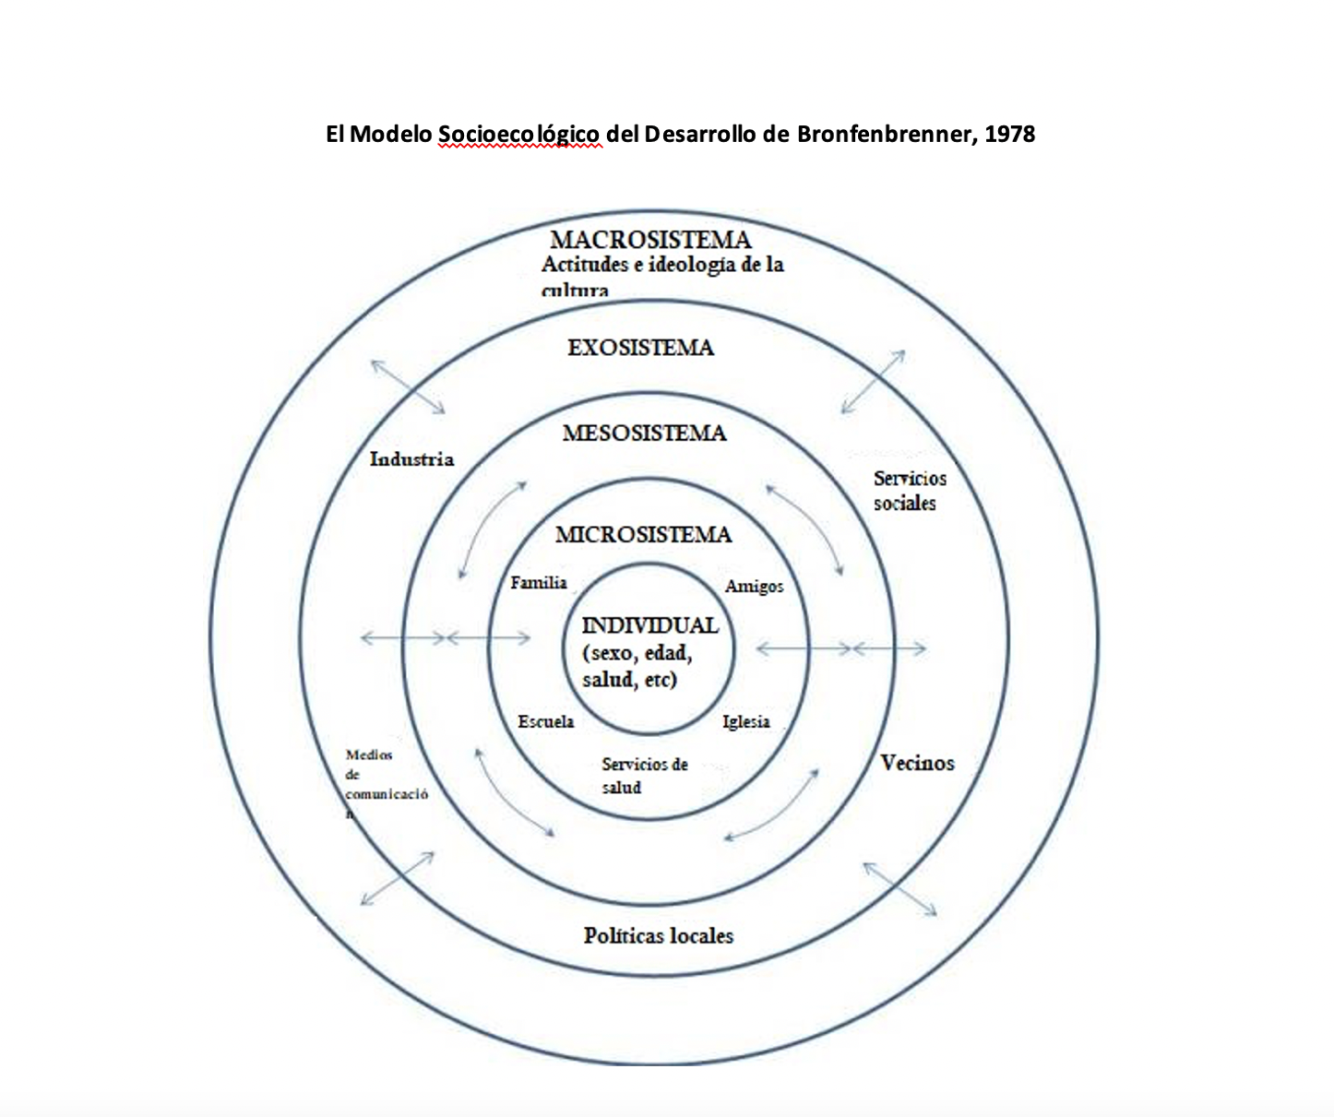
Figura 1:
El Modelo Socioecológico del Desarrollo de Bronfenbrenner. Reprinted from Moore, A. (2024) Determinantes Sociales de la salud, el modelo socio-ecologico [PowerPoint slides/lecture]. Health and Hispanic Community, Clemson University, Clemson.
Revisión de la Literatura
Los Determinantes sociales que influyen en la obesidad infantil reportadas en la población latina de los Estados Unidos clasificados según el Modelo Socio Ecológico.
Nivel Individual
La obesidad infantil en la comunidad latina de los Estados Unidos es un problema complejo que se ve influido por varios determinantes individuales. Los dos DSS que serán descritos en el nivel individual son el género y la presión social.

El género
Se han observado variaciones en las tasas de obesidad infantil entre niños y niñas en la comunidad latina, aunque los resultados no siempre son consistentes (Artega et al. 2021). En algunos estudios, los niños latinos presentan una tasa de obesidad ligeramente superior a la de las niñas, posiblemente debido a diferencias en niveles de actividad física, preferencias alimentarias y factores socioculturales (Sullivan 2024). Además, la prevalencia de obesidad en niños latinos puede aumentar con la edad (Sullivan 2024). Los patrones de actividad física y las elecciones alimentarias tienden a cambiar con el tiempo, y la transición hacia la adolescencia puede estar asociada con un mayor riesgo de obesidad debido a la disminución de la actividad física y el aumento en el consumo de alimentos procesados (Isasi et al. 2016).

El estrés y la presión social
El estrés y la presión social son factores que afectan la obesidad infantil (Artega et al. 2021). Los niños que experimentan altos niveles de estrés o que viven en entornos con inseguridad alimentaria pueden desarrollar patrones de alimentación emocional, donde recurren a alimentos altos en calorías como una forma de manejo emocional (Isasi et al. 2016). Estos factores individuales, en combinación con otros determinantes sociales y ambientales, como el nivel socioeconómico y el acceso a servicios de salud, crean un entorno que incrementa el riesgo de obesidad en los niños latinos en los Estados Unidos.

Nivel del Microsistema
Acceso a servicios de salud
La accesibilidad y la calidad de los servicios de salud son esenciales. Las familias latinas a menudo enfrentan barreras como el idioma, la falta de seguro médico o el temor a la deportación. Esto puede llevar a diagnósticos tardíos o falta de seguimiento en el tratamiento de problemas de salud relacionados con la obesidad. Además, la falta de educación nutricional adecuada en el sistema de salud también contribuye a malos hábitos alimenticios.
La Iglesia
Para continuar, en muchas comunidades latinas, la iglesia es un centro de apoyo y orientación. Las iglesias pueden influir en la alimentación y el estilo de vida a través de eventos comunitarios y mensajes promoviendo la salud. Sin embargo, si estos espacios promueven comidas poco saludables, pueden reforzar comportamientos alimenticios que aumentan el riesgo de obesidad infantil.
La Familia
La familia es probablemente uno de los factores más críticos. Los padres y familiares cercanos no solo influyen en las elecciones alimenticias, sino también en el nivel de actividad física y en las actitudes hacia el peso y la salud. Según el estudio de Sullivan en 2024, actores como el tamaño del hogar, las dinámicas familiares y los hábitos de los adultos pueden afectar directamente la salud de los niños. Por ejemplo, vivir en una casa pequeña sin espacio para la actividad física y con un familiar que fuma puede exponer a los niños al humo de segunda mano, afectando su salud respiratoria y limitando sus oportunidades de actividad física (Vigo-Valentín 2017). Estos factores interpersonales y sociales del microsistema contribuyen a la obesidad infantil en la comunidad latina, y entenderlos es clave para desarrollar intervenciones efectivas y culturalmente relevantes.
El Nivel de Mesosistema
Acceso a la educación
La relación entre la familia y la escuela desempeña un papel crucial en la promoción de hábitos alimenticios saludables. En muchas comunidades latinas, las escuelas sirven como fuentes principales de educación nutricional. Sin embargo, si no existe una comunicación eficaz entre los padres y los maestros, se pierde la oportunidad de reforzar en casa lo que se enseña en la escuela. Una desconexión entre padres y educadores puede llevar a una falta de apoyo consistente para hábitos saludables. Por ejemplo, si la escuela enseña sobre la importancia de consumir frutas y verduras, pero los padres no reciben esta información ni saben cómo implementarla en casa debido a barreras lingüísticas o falta de tiempo, los niños no internalizarán estos hábitos.
Acceso a los servicios
El acceso a servicios de salud, como programas de prevención de obesidad infantil, requiere una interacción efectiva entre las familias y los profesionales de la salud. En el mesosistema, esta interacción puede verse afectada por barreras culturales, económicas o lingüísticas. Si los servicios de salud no están culturalmente adaptados o no trabajan en colaboración con las familias y las escuelas, se pierde la oportunidad de abordar problemas de obesidad de manera integral. Por ejemplo, un pediatra podría recomendar cambios dietéticos, pero si la familia no tiene los recursos o el apoyo de la escuela para implementarlos, estas recomendaciones pueden ser ineficaces.
El Nivel de Exosistema
Políticas Locales
Las políticas locales que afectan la disponibilidad y el acceso a alimentos saludables y espacios seguros para la actividad física son determinantes críticos en el exosistema. Muchas comunidades latinas viven en áreas clasificadas como desiertos alimenticios, donde la disponibilidad de alimentos frescos y saludables es limitada y predominan los establecimientos de comida rápida y ultraprocesados.
Los Servicios Sociales
La limitada disponibilidad de servicios sociales culturalmente adaptados y accesibles para las familias latins no están familiarizadas con los sistemas estadounidenses a menudo no aprovechan programas de nutrición o actividad física disponibles. Esto restringe el acceso a recursos importantes como asistencia alimentaria, programas comunitarios de salud o actividades físicas extracurriculares gratuitas.
El Nivel de Macrosistema
La Industria Alimentaria
Las actitudes culturales hacia la alimentación, el peso y la salud influyen significativamente en la obesidad infantil en la comunidad latina. En la cultura latina, las comidas tradicionales tienden a ser altas en calorías y carbohidratos. Los programas de salud y nutrición a menudo no consideran las necesidades culturales de las comunidades latinas, lo que limita su efectividad. La ausencia de programas adaptados al idioma y la cultura perpetúa la desinformación sobre hábitos saludables y recursos disponibles.
Las Intervenciones y Estrategias basadas en evidencia que han demostrado ser efectivas en la reducción de la prevalencia de la obesidad infantil en la población latina de los Estados Unidos.
Salud para su corazón, desarrollado por los Institutos Nacionales de Salud (NIH), integra actividades escolares y talleres familiares para promover hábitos saludables en comunidades hispanas. Evaluaciones han mostrado mejoras en la actividad física de los niños y una disminución en el consumo de bebidas azucaradas (Balcazar et al., 2011). Una iniciativa de los Centros para el Control y la Prevención de Enfermedades (CDC) que fomenta intervenciones comunitarias para mejorar el acceso a alimentos saludables y aumentar las oportunidades de actividad física. En comunidades latinas, CPPW ha reducido la prevalencia de obesidad infantil al implementar mercados de agricultores, jardines comunitarios y mejoras en la infraestructura para la actividad física. Mejora la infraestructura comunitaria, aborda la inseguridad alimentaria y fomenta entornos más saludables (Soler et al., 2016).
Análisis
Ingresos del hogar, patrones de alimentación familiar, disponibilidad de tiempo para preparar comidas saludables, y nivel educativo de los padres. Familias de bajos ingresos enfrentan barreras económicas para acceder a alimentos frescos y saludables. Además, los padres con jornadas laborales largas pueden depender de comidas rápidas o procesadas. Las políticas en el macrosistema, como la regulación del costo de los alimentos, afectan directamente la dieta en el hogar. Además, las barreras culturales, como el dominio limitado del inglés, pueden dificultar que las familias utilicen recursos disponibles.
Infraestructura comunitaria, calidad de los programas escolares, y redes de apoyo social. Escuelas ubicadas en vecindarios predominantemente hispanos pueden no ofrecer suficientes oportunidades para actividad física o incluir educación culturalmente adaptada. Los recursos insuficientes en la comunidad limitan el alcance de los programas escolares, perpetuando conductas poco saludables en los niños.
Políticas locales de urbanización, distribución de recursos, acceso a servicios de salud, y regulaciones comerciales sobre publicidad de alimentos. La ubicación de los "desiertos alimentarios", o zonas sin acceso a alimentos frescos, en comunidades predominantemente hispanas afecta indirectamente los hábitos alimenticios de los niños (citation). Las políticas del macrosistema, como los subsidios a la industria alimentaria, influyen en los alimentos disponibles a nivel local.
Actitudes culturales hacia la alimentación y la salud, políticas públicas relacionadas con la inmigración, y acceso equitativo a servicios sociales. La falta de políticas inclusivas para inmigrantes limita el acceso a programas de apoyo alimentario y servicios de salud preventivos para familias latinas. El macrosistema establece el marco general dentro del cual operan las políticas locales y las prácticas familiares.

Conclusiones
A lo largo de esta discusión, hemos analizado cómo los determinantes sociales de la salud afectan la obesidad infantil en la comunidad hispana de los Estados Unidos, utilizando el marco socioecológico de Bronfenbrenner (fig. 1) para comprender la interacción entre diferentes niveles. Desde el microsistema, compuesto por factores familiares como los ingresos y los patrones alimenticios en el hogar, hasta el macrosistema, que incluye políticas nacionales y actitudes culturales, se ha destacado cómo estos factores no operan de manera aislada, sino que interactúan entre sí para influir en los resultados de salud de los niños latinos.
Se exploraron ejemplos específicos de determinantes sociales, como la falta de acceso a alimentos saludables debido a los "desiertos alimentarios" (exosistema), la publicidad de alimentos poco saludables dirigida a comunidades hispanas (macrosistema) y las limitaciones en la educación física y nutricional en las escuelas de vecindarios latinos (mesosistema). También se mencionó cómo las barreras lingüísticas y económicas afectan directamente las elecciones alimenticias y la actividad física dentro del hogar.
Mi interpretación subraya la importancia de abordar estos determinantes desde un enfoque integral y coordinado. La interacción entre niveles sugiere que los esfuerzos deben centrarse en intervenciones que combinen políticas inclusivas, programas educativos culturalmente adaptados, mejoras en la infraestructura comunitaria y un enfoque en la equidad. Por ejemplo, las políticas a nivel nacional, como los subsidios para alimentos saludables o la expansión de programas como WIC, no solo impactan el acceso familiar a alimentos nutritivos, sino que también benefician el entorno comunitario y escolar.
Finalmente, revisamos varias estrategias basadas en evidencia que han mostrado eficacia en la reducción de la obesidad infantil en esta población. Estas incluyeron programas como CPPW, así como políticas públicas como los impuestos a las bebidas azucaradas y la regulación de la publicidad de alimentos no saludables. Estas estrategias muestran cómo las comunidades latinas pueden avanzar hacia mejores resultados en salud si se implementan políticas inclusivas y culturalmente relevantes.
En resumen, la obesidad infantil en la comunidad hispana no es solo un problema de elecciones individuales, sino el resultado de una compleja interacción de determinantes sociales y estructurales. Al comprender esta interacción y proponer intervenciones integrales, es posible avanzar hacia una mayor equidad en salud y brindar a las familias hispanas las herramientas necesarias para promover un futuro más saludable para sus hijos.
Recomendaciones
Los determinantes sociales de la obesidad infantil en la comunidad hispana interactúan de manera compleja en todos los niveles del marco socioecológico. Sin embargo, estas mismas interacciones ofrecen oportunidades para implementar estrategias efectivas que aborden múltiples niveles a la vez. Al combinar políticas inclusivas, educación adaptada culturalmente y mejoras en la infraestructura comunitaria, es posible avanzar hacia mejores resultados en salud para los niños latinos y sus familias. Ampliar programas como el Programa de Educación Nacional para la Nutrición y Extensión Familiar (EFNEP), que enseña a las familias de bajos ingresos cómo preparar comidas nutritivas con un presupuesto determinado. Asociarse con organizaciones comunitarias de confianza para asegurar que el programa llegue a las familias latinas.
Incorporar en las escuelas programas de salud y nutrición que tengan en cuenta la cultura, y que enseñen a los niños la importancia de una dieta equilibrada y del ejercicio físico regular. Desarrollar campañas bilingües y culturalmente relevantes que promuevan los beneficios de una alimentación saludable y la actividad física, respetando las tradiciones gastronómicas culturales. Asociarse con medios de comunicación e influencers latinos populares para difundir mensajes positivos sobre la salud. Involucrar a las comunidades latinas en la investigación participativa para identificar barreras y adaptar las intervenciones a sus necesidades específicas.
Referencias
Arteaga, S. S., Berrigan, D., Colón-Ramos, U., Monge-Rojas, R., O'Connor, T. M., Pérez-Escamilla, R., Roberts, E. F. S., Rosas, L. G., Sanchez, B., Téllez-Rojo, M. M., Vorkoper, S. (2021). Desafíos de medición para la investigación de la obesidad infantil en y entre América Latina y Estados Unidos. Obesity Reviews, 22(3), e13353. https://doi.org/10.1111/obr.13242
Balcazar, H., Alvarado, M., & Ortiz, G. (2011). Salud Para Su Corazon (Health for your Heart) community health worker model: community and clinical approaches for addressing cardiovascular disease risk reduction in Hispanics/Latinos. The Journal of Ambulatory Care Management, 34(4), 362–372. https://doi.org/10.1097/JAC.0b013e31822cbd0b
Centers for Disease Control and Prevention [CDC]. (2023, April 2). Childhood obesity facts. National Center for Chronic Disease Prevention and Health Promotion. https://www.cdc.gov/obesity/data/childhood.html
Diéguez-Campa, C. E., Ledón-Pretellini, J. C., de los Santos-Coyotl, J. A., Angel-Chávez, L., Flores-Apodaca, I. A., Pérez-Neri, I. (2022). La leptina y su papel en la neuroendocrinología de la obesidad. Archivos de neurociencias. doi:10.31157/an.v27i3.323
Isasi, C. R., Rastogi, D., & Molina, K. M. (2016). Health issues in hispanic/latino youth. Journal of Latina/o Psychology, 4(2), 67-82. https://doi.org/10.1037/lat0000054
Latino Leadership Institute. (2023, October 4) Key Data: U.S. Latinos. https://latinoslead.org/key-data-u-s-latinos/
Moore, A. (2024) Determinantes Sociales de la salud, el modelo socio-ecologico [PowerPoint slides/lecture]. Health and Hispanic Community, Clemson University, Clemson.
Salvo, D., Parra, D. C., Jáuregui, A., Reséndiz, E., Garcia-Olvera, A., Velazquez, D., Aguilar-Farias, N., Colón-Ramos, U., Hino, A. A., Kohl III, H. W., Pratt, M., Varela, A. R., Ramirez-Zea, M., Rivera, J. A. (2021, April 6). Capacity for childhood obesity research in Latin American and US Latino populations: State of the field, challenges, opportunities, and future directions. Obesity Review, 22(S3), e13244. https://doi.org/10.1111/obr.13244
Soler, R., Orenstein, D., Honeycutt, A., Bradley, C., Trogdon, J. G., Kent, C. K., Bunnell, R. (2016). Community-based interventions to decrease obesity and tobacco exposure and reduce health care costs: outcome estimates from communities putting prevention to work for 2010–2020. Preventing Chronic Disease, 13. https://doi.org/10.5888/pcd13.150272
Sullivan, L. M. (2024). Improving BMI in Children While Utilizing Pediatric Provider Guided Telemedicine: A Pilot Study. School of Nursing, Chamberlain University, 16(9) https://doi.org/10.4236/health.2024.1690
United States Census Bureau. (2023, August 17). Hispanic Heritage Month: 2023. https://www.census.gov/newsroom/facts-for-features/2023/hispanic-heritage-month.html
Vigo-Valentín, A. (2017, September 15). Getting to the root of childhood obesity among Hispanics. Recuperar desde:
https://minorityhealth.hhs.gov/news/getting-root-childhood-obesity-among-hispanics
Vilar-Compte, M., Bustamante, A. V., López-Olmedo, N., Gaitán-Rossi, P., Torres, J., Peterson, K. E., Teruel, G., Pérez-Escamilla, R. (2021, October 27). La migración como determinante de la obesidad infantil en Estados Unidos y Latinoamérica. Obesity Reviews, 22(S5), e13351. https://doi.org/10.1111/obr.13240

